**MANUAL BOOK PENGGUNAAN APLIKASI PEMBELIAN TIKET BIOSKOP BERBASIS APLIKASI FLUTTER**

Disusun Untuk Memenuhi ujian akhir semester genap

**Dosen Pengampu:**

Zakky Alawi, S.Kom.M.M

Guruh Dirgantoro.M.Kom



**Oleh:**

M Khabib Amirul Haq (221101085)

Muhammad Irfan Maulana (221101070)

Affan Agung Prabowo (221101068)

Yudik Hardika (221101084)

**PROGRAM STUDI TEKNIK INFORMATIKA**

**FAKULTAS SAINS DAN TEKNOLOGI**

**UNIVERSITAS NAHDLATUL ULAMA SUNAN GIRI**

**BOJONEGORO**

**2024**

**1. PENDAHULUAN**

**1.1 Tujuan Pembuatan Dokumen**

Dokumen user manual Aplikasi XIOLIXINTIKET ini dibuat untuk tujuan

sebagai berikut:

1. Menggambarkan dan menjelaskan penggunaan Aplikasi XIOLIXINTIKET untuk User

2. Sebagai panduan penggunaan aplikasi XIOLIXINTIKET ini.

**1.2 Deskripsi Umum Sistem**

**1.2.1 Deskripsi Umum Aplikasi**

Deskripsi umum aplikasi meliputi deskripsi umum Sistem yang di

yang akan diberikan kepada pengguna

**1.2.2 Deskripsi Umum Kebutuhan Aplikasi**

Deskripsi umum kebutuhan aplikasi yang akan diimplementasikan meliputi semua

informasi yang bersifat teknis yang menjadi acuan dalam pengembangan aplikasi

**1.3 Deskripsi Dokumen**

Dokumen ini dibuat untuk memberikan panduan penggunaan aplikasi Pembelian Tiket Bioskop.

Dokumen ini berisikan informasi sebagai berikut:

**1. BAB I**

Berisi informasi umum yang merupakan bagian pendahuluan, yang meliputi

tujuan pembuatan dokumen, deskripsi umum sistem serta deskripsi dokumen.

**2. BAB II**

Berisi perangkat yang dibutuhkan untuk penggunaan aplikasi XIOLIXINTIKET meliputi

perangkat lunak dan perangkat hardware

**3. BAB III**

Berisi user manual aplikasi XIOLIXINTIKET

**2. PERANGKAT YANG DIBUTUHKAN**

**2.1 Perangkat Lunak**

Perangkat lunak yang digunakan adalah:

1. Windows sebagai Operating System.

2. Visual studio Code

3. Android Studio

**2.2 Perangkat Keras**

Perangkat keras yang digunakan adalah:

1. Komputer atau Laptop

2. Smartphone untuk menampilkan aplikasi

**2.3 Pengguna Aplikasi**

Pengguna aplikasi yang akan menggunakan aplikasi adalah sebagai berikut:

1. Memiliki pemahaman tentang antar muka komputer

2. Memiliki pemahaman proses bisnis aplikasi.

**3. MENU DAN CARA PENGGUNAAN**

**3.1 Struktur Menu**

Adapun struktur menu pada Aplikasi Pembelian tiket bioskop (XIOLIXINTIKET)

adalah sebagai berikut:

1. **Menu Tampilan Awal**

* Rekomendasi Film
* Spotlight

1. **Menu Profile**

* Username
* Email
* Log out

1. **Menu Search**

* Tombol Cari

1. **Menu History**

* History film

**3.2 Pengguna**

Pada bagian ini akan dijelaskan mengenai menu-menu yang ada pada website dan tata cara memasukkan data.

**3.2.1 Cara Membuka Aplikasi**

Untuk memulai akses terhadap XIOLIXINTIKET ini:

1. Bukalah aplikasi Pembelian Tiket Bioskop

2. Kemudian Registrasi dengan email dan password.

3. Akan muncul tampilan Home page XIOLIXINTIKET.

Maka pada layar akan tampak menu Home page XIOLIXINTIKET seperti

pada gambar 1.1.

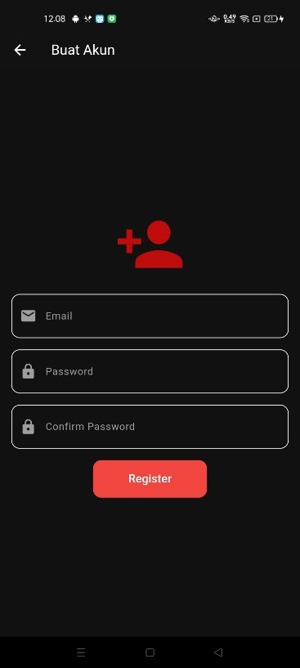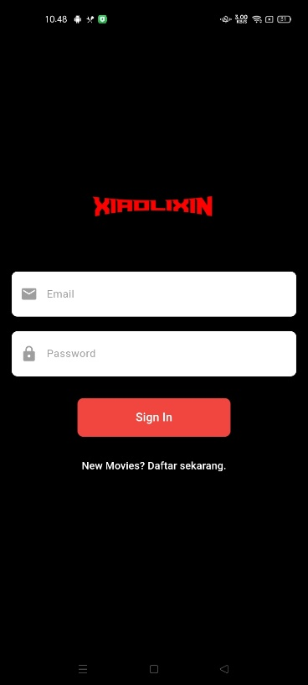

**3.2.2 Home Page**

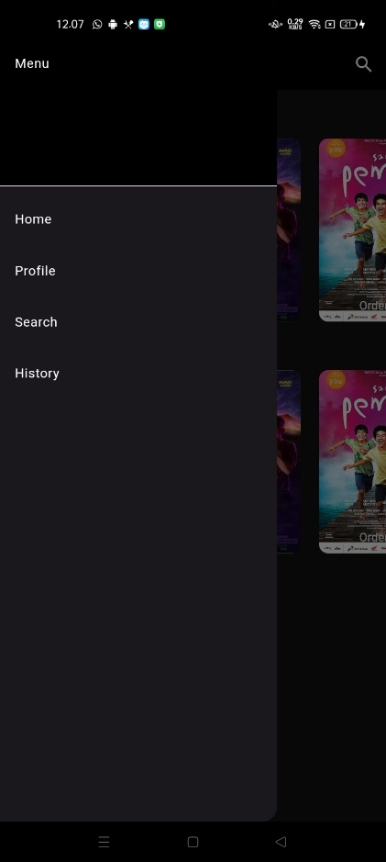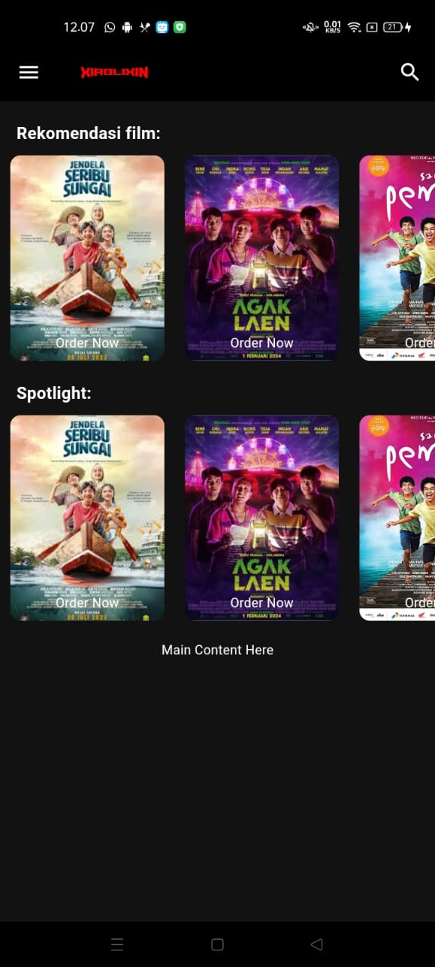

Setelah melakukan login, akan tampil home page. Pada halaman ini terdapat Rekomendasi Film dan Spotlight. Juga terlihat menu – menu di bagian samping seperti : Home, Profile, Search, History.

* Rekomendasi Film

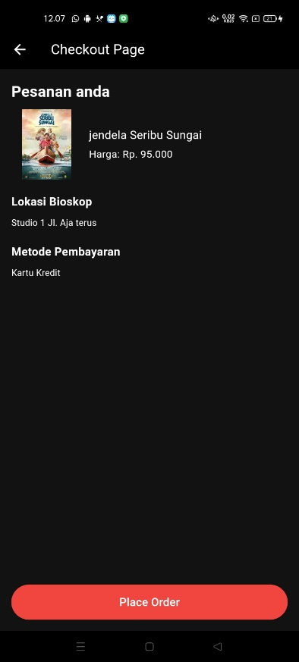

Pada rekomendasi film, Jika di klik akan masuk pada detail page film. Dan pada bagian bawah terdapat button order now untuk memesan tiket film bioskop yang di klik.

**3.2.3 Profile**

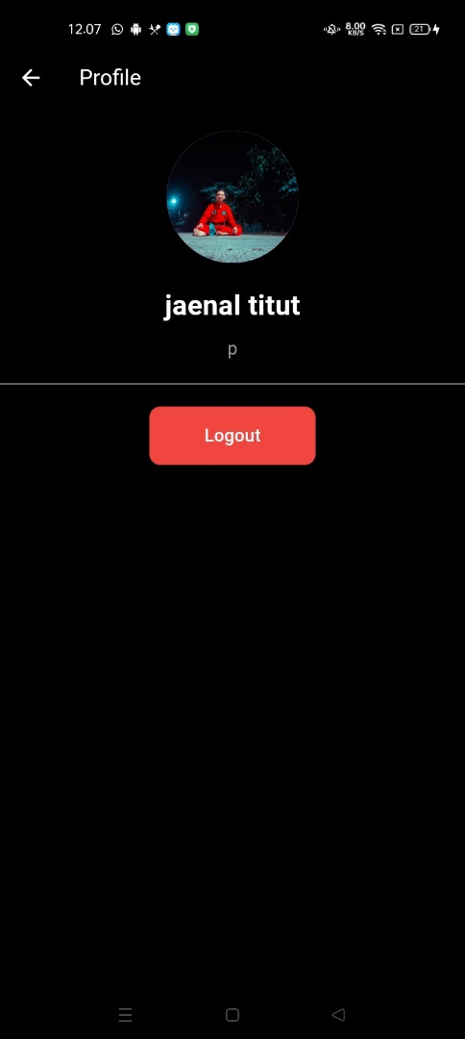

Pada haalaman ini merupakan profile page, terdapat username dan Alamat email. Juga tombol Logout.

**3.2.4 Search**

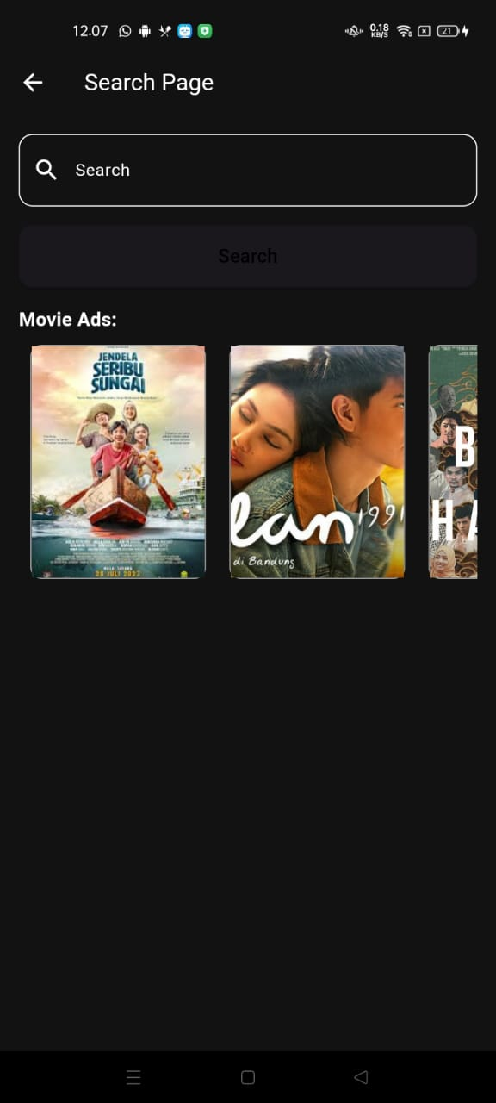

Berikut adalah tampilan search page, kita bisa mencari film yang ingin kita cari. Dibawah kolom Search, Terdapat iklan film.

**3.2.5 History**

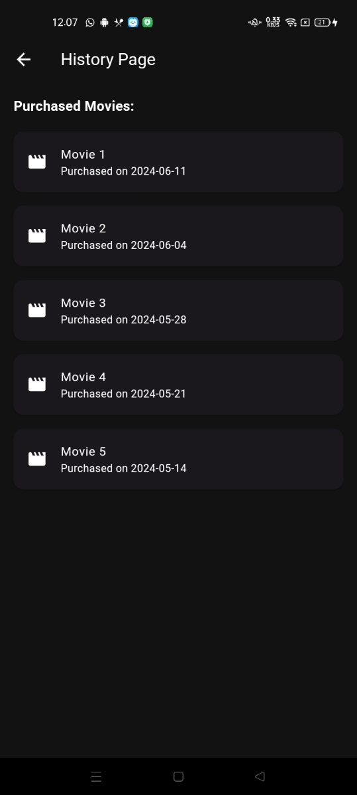

Halaman terakhir adalah history page, disini kita bisa melihat film yang sudah kita order.

* Link Git Hub : https://github.com/Affan071203/uas-Pembelian-tiket